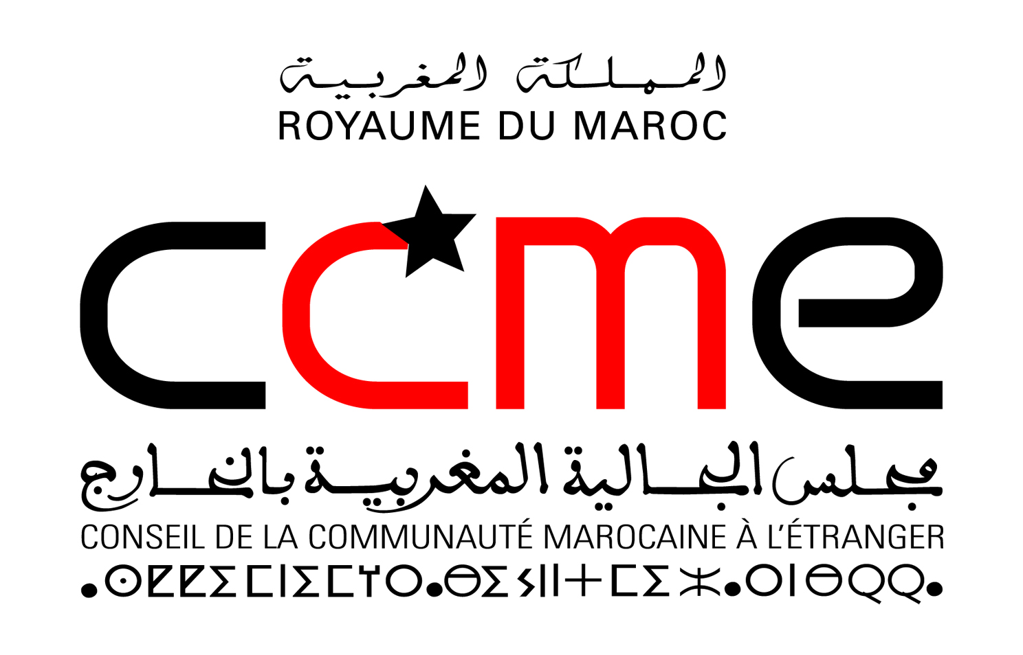

Communiqué de presse
Clôture des travaux du séminaire : "Les marocain(e)s en Italie : entre la crise économique et la sécurité sociale dans le pays d'origine?"

A l’initiative du Conseil de la communauté marocaine à l’étranger (CCME), l’Organisation marocaine pour le développement, la solidarité et les droits en Italie (OMDSDI) a organisé, en partenariat avec la Fondation Hassan II, le Ministère de la coopération internationale et de l’intégration italien, la Région Emilia Romagna, la Province et la Commune de Bologne et la Confédération syndicale italienne, un séminaire sur le thème : "Les marocain(e)s en Italie : entre la crise économique et la sécurité sociale dans le pays d'origine?", le samedi 1 décembre 2012 à Bologne.
Des représentants de partis politiques des deux pays, de syndicats, de la société civile italienne et marocaine se sont penchés sur les questions des droits des travailleurs marocains touchés particulièrement par la crise économique que connait le pays.

Les intervenants ont soulignés la nécessité de relancer le débat sur la convention maroco-italienne sur la sécurité sociale signée le 18 février 1994 et ratifiée le 29 avril 1998 par le Maroc. Cette convention a pour objectif, de coordonner les législations de sécurité sociale entre les Etats en cas de mobilité et la protection des acquis sociaux des travailleurs marocains et de leurs familles. L’Italie n’a pas ratifié à ce jour cette convention et par conséquent, les travailleurs marocains sont soumis, uniquement, à la législation de sécurité sociale du pays de résidence.
Le séminaire a aboutit à des recommandations, notamment la création d’une commission de suivi constituée de plusieurs intervenants présents à ce colloque. La commission se réunira le mois de janvier 2013 au Maroc et aspire ainsi pérenniser le débat afin d’arriver, à l’instar des accords conclus par la Maroc avec d’autres pays en la matière, à des actions concrètes en faveur de la communauté marocaine de l’Italie.
Le Maroc est aujourd’hui lié à plusieurs Etats par des conventions bilatérales de sécurité sociale. Les conventions actuellement en application ont été conclues avec la France (1965), la Belgique (1968), les Pays-Bas (1972), l’Allemagne (1981), l’Espagne (1979), la Suède (1980), le Danemark (1982), la Roumanie (1983), la Libye (1983), la Tunisie (1987), le Canada (1998) et le Portugal (1998). Des conventions sont en cours de ratification avec le Québec, l’Italie, l’Algérie et l’U.M.A et d’autres sont en cours de négociation avec la Grèce, l’Egypte, la Norvège, le Luxembourg et l’Arabie Saoudite.
Soutenue par le CCME, cette rencontre vise, entre autres, à consolider le rôle des associations marocaines dans les pays de résidence dans la défense des droits sociaux de la communauté marocaine à l’étranger.
Contact presse : Hanane Mazili / hmazili@gmail.com / 00 212 6 69 01 65 02

